Escuela sabática de menores: Hermano en venta
Esta lección está basada en Génesis 37:12-35; Patriarcas y profetas, capítulo 19.
- Violencia contra José.
  - Jacob, preocupado por sus hijos, mandó a José para ver cómo se encontraban porque estaban en una zona peligrosa (Siquem).
  - Sus hermanos, al verlo, decidieron matarlo.
  - Rubén, el hermano mayor, les convenció para que, en vez de matarlo, lo echaran en una cisterna. Él quería volver luego a la cisterna para liberarlo.
  - Le quitaron su túnica de colores, lo lanzaron a la cisterna, y ellos se pusieron a comer.
  - ¿Cómo solucionas tus diferencias con los demás? ¿Usas la violencia o dialogas con amor?
- La venta de José.
  - Los hermanos vieron una caravana de ismaelitas y madianitas que iban hacia Egipto.
  - Judá propuso venderlo, y les dieron por él 20 piezas de plata.
  - Con esta acción demostraron que no amaban a su hermano.
  - No te dejes llevar por el rencor y el odio en tu relación con los demás porque puedes hacer cosas que puedes lamentar toda tu vida.
- Resultados de la violencia y la venta.
  - Decisión de José.
    - Rogó a sus hermanos que no lo vendiesen, pero le miraron con odio y le insultaron. Entonces, entró en shock.
    - Atado y arrastrado hacia Egipto, vio cómo sus hermanos se repartían el dinero.
    - Al pasar cerca del campamento de su padre, José recordó su niñez y las enseñanzas de su padre.
    - Decidió que el Dios de sus padres sería su Dios, y oró para que Dios estuviese con él allí donde iba. Tomó la decisión de serle fiel y servirle con corazón íntegro. Afrontaría con fortaleza las pruebas y cumpliría todo deber con fidelidad.
    - Decide hoy tomar la misma decisión que José tomó.
  - Mentira de sus hermanos.
    - Mataron un cabrito y mancharon con la sangre la túnica rasgada de José.
    - Se la llevaron a su padre y le dijeron que la habían encontrado, y si la reconocía como la de José.
    - Cuando mientes, ¿por qué lo haces? ¿Qué quieres conseguir con ello? ¿Qué consecuencias trae esa mentira? ¿A quién ofendes cuando mientes?
    - Si dices alguna mentira, confiesa tu error y pide perdón a la persona y a Dios. Acepta el perdón divino y perdónate también a ti mismo. Pide a Dios que te ayude a no volver a hacerlo.
    - Pide a Dios que te dé el valor para ser sincero.
  - El dolor de Jacob.
    - Jacob reconoció la túnica de José y pensó que alguna bestia lo había despedazado.
    - Rasgó sus vestidos [señal de mucho dolor] y estuvo mucho tiempo llorando a José. Nadie podía consolarlo.
    - Piensa en las consecuencias que puede tener una mentira y en el dolor que puede causar a las personas que te quieren y a Dios.
    - Resuelve no volver a mentir nunca más, y pídele a Dios que te ayude en esta resolución.
Resumen: Nos respetamos mutuamente al actuar en forma sincera y considerada.

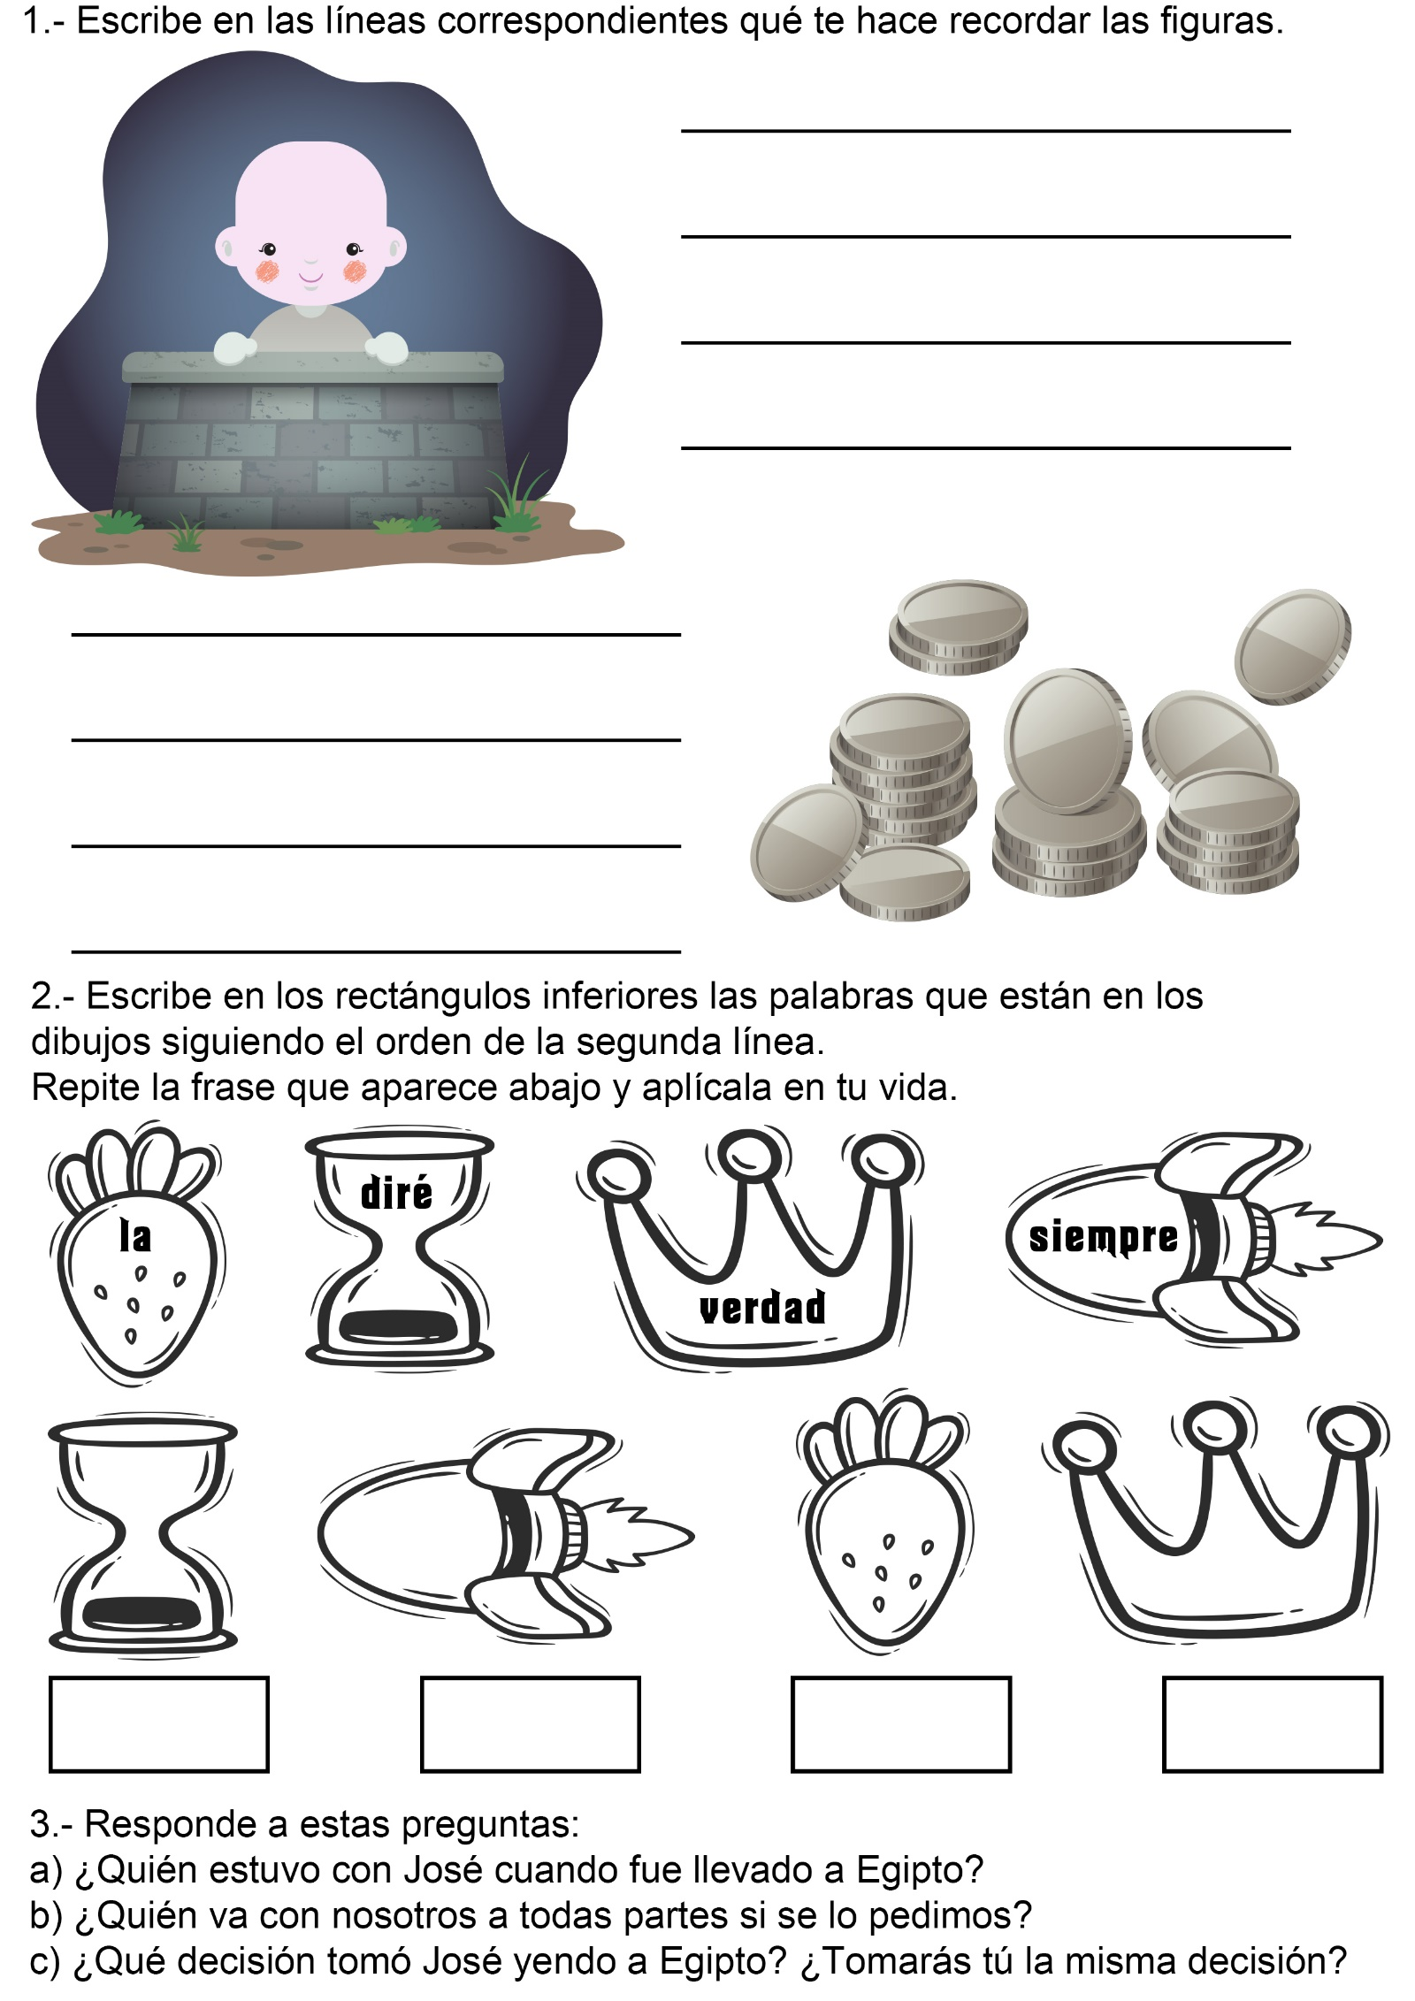

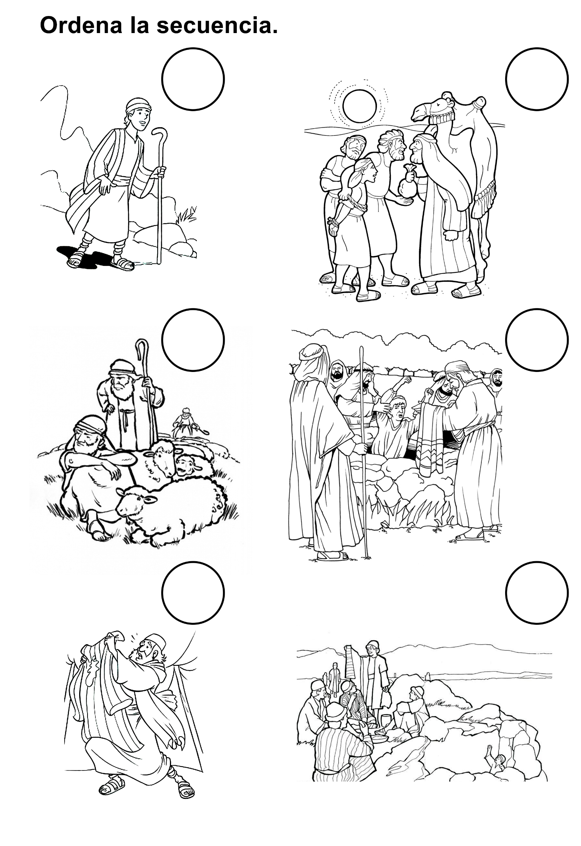
LA PIEDRA QUE NO DEBIÓ ARROJARSE
Por KAY HEISTAND
El agua se derramó del balde y salpicó las piernas de Carlos, que caminaba trabajosamente por el sendero. El sol le daba en la cabeza y ese camino polvoriento que conducía al campo de pastoreo le parecía más largo y tedioso que nunca.
Ahora lamentaba que en su furia se había quitado el sombrero y lo había arrojado al suelo. Y, probablemente, allí estaría tirado al lado del bebedero, en el patio de la granja.
Durante todo el verano Carlos había contado con que podría participar en los festejos de iniciación de clases que se celebrarían en la escuela, y ahora, a último momento, le dijeron que no podía ir. ¡Eso era injusto! Por supuesto que él sabía que el Sr. Castillo había ido a la ciudad y que alguien debía quedarse en la granja para cuidar de los animales, pero se sintió tan decepcionado que siendo ya por naturaleza de genio corto se encolerizó y, después de muchos meses, otra vez perdió completamente el dominio de sí mismo.
- Lo siento, Carlos, pero esta tarde tú tienes que realizar las tareas de costumbre - dijo la Sra. Castillo -. Y no te olvides de llevar un balde de agua a la vaquillona que está en el campo de pastoreo.
La Sra. Castillo era como su madre adoptiva, y cuando ella le dijo lo que debía hacer, Carlos sabía que ella esperaba que lo hiciera. Ella siempre era así.
Carlos se enojó tanto que nadie pudo razonar con él. Después que la Sra. Castillo entró en la casa, él le dio un puntapié al balde, y lleno de resentimiento y de amargura apretó los labios.
Carlos había pasado muchos años en el asilo de huérfanos. Había sido muy travieso y había perdido muchas oportunidades de ir a vivir con una familia, hasta que aprendió a disciplinarse. Ahora había vivido en la granja de los Castillo durante seis felices meses. Los Castillo eran una pareja de edad mediana. No siempre entendían al muchacho de diez años, pero suavizaban su severidad con bondad.
Cuando el viejo automóvil, lleno de jóvenes alegres, entró en la granja para levantar a Carlos y llevarlo a los festejos de la escuela, éste tuvo que ejercer toda su fuerza de voluntad para no echarse a llorar. Pero consiguió ocultar su amargo resentimiento hasta que los compañeros se fueron.
Ahora tenía ante sí a Daisy, su vaca favorita, que lo esperaba junto a la cerca del campo de pastoreo; pero su corazón estaba dominado por una rebeldía y un enojo tan grandes, que no quiso mostrar hacia ella sentimientos de bondad. El calor, y el polvo del camino recorrido, aumentaron aún más sus sentimientos de rebelión.
En eso pisó un abrojo que se le metió entre los dedos del pie. Irritado, dejó el balde de agua en el suelo y se detuvo para quitarse el abrojo que lo estaba molestando.
Al tomar de nuevo el balde vio una piedra de buen tamaño y la tomó.
Se enderezó, levantó el brazo, lo echó hacia atrás y luego, dando un fuerte envión, tiró la piedra que salió volando por el aire... hacia Daisy. Esa acción pareció aliviar un poco la presión de su enojo. Pero ese alivio fue solo un instante, porque, para su horror vio él que había dado en el blanco.
La hermosa vaquillona lo había estado mirando y sus tiernos ojos brillaron ansiosos mientras esperaba que Carlos le alcanzara un buen sorbo de agua fresca. Y en eso la piedra, furiosamente arrojada, la hirió nada menos que en uno de sus ojos. El pobre animal bramó de dolor y echó la cabeza hacia atrás.
"¡Oh, no!¡Yo no quise hacer eso! - gimió Carlos angustiado corriendo por el sendero hacia el alambrado - ¡Daisy, Daisy. ¡No quiero dañarte! Querido Dios, te ruego que no permitas que ella sufra ningún daño".
Saltando luego sobre el alambre corrió hacia la vaquillona aterrorizada. Cuando Daisy finalmente se detuvo para sacudir la cabeza, bramando todavía de dolor, Carlos la pudo alcanzar. Le echó los brazos al cuello y la tranquilizó.
La miró de frente y vio que la piedra la había herido en el ojo, y que el globo de este ahora colgaba fuera de su cuenca.
Siempre en ocasiones anteriores, cuando se había enojado, se había arrepentido sinceramente, había pedido perdón, y había tratado de reparar el daño hecho. Pero en esta ocasión, Carlos se dio cuenta de que no podía enmendar nada. Aunque pidiera perdón, aunque fuera amable y se arrepintiera, nada podría aliviar a ese pobre animal. ¡Pobre Daisy! Nunca llegaría a entender por qué él, a quien ella había considerado su amigo, la había herido tan cruelmente.
Lo que había hecho estaba hecho, y Carlos temió que Daisy nunca volvería a ver por ese ojo lastimado. Al darse cuenta de eso, apoyó su cabeza sobre la espaldilla de Daisy y dejó que le corrieran las lágrimas.
Un veterinario a quien se llamó no pudo hacer nada por el ojo de la vaquillona. Todo lo que hizo fue esterilizar la cuenca vacía. Pronto Daisy pareció olvidar lo ocurrido y no le guardó mala voluntad al muchacho. Pero Carlos nunca pudo perdonarse por ese hecho. Todavía ahora, que es un hombre maduro, no puede olvidarse de esa tarde calurosa y del terrible daño que hizo, como resultado de perder el dominio de sí mismo. Afirma que a través de los años el recuerdo de la amable y perdonadora Daisy le ha ayudado a ser un hombre mejor y más considerado.

ABDUL CUMPLE SU PALABRA
Abdul era un muchachito de Persia que vivía con su mamá y otro hermano en las altas mesetas del Irán, alejado de todo movimiento y actividades a los cuales nosotros estamos acostumbrados. Pero Abdul, como cualquiera de nosotros, quería educarse. Quería ir a la escuela y aprender más de Jesús; quería saber cómo predicar a otros del amor de Dios que envió a su único Hijo para que muriese por nosotros.
A nosotros nos parece muy común todo esto, porque estamos acostumbrados a ver escuelas y maestros en cada pueblo y resulta muy fácil estudiar en nuestros países; pero en Irán, como se llama ahora el reino de Persia, no hay tantas facilidades y Abdul tenía que irse a Teherán, la capital de su país, a un colegio que los misioneros habían abierto y en el cual podría aprender a predicar a la gente de su aldea que Jesús había muerto para salvarlos.
Es así como un día Abdul dijo:
—Mamá, he decidido ir a la escuela del misionero.
—Bueno, hijo, si estás seguro de que quieres hacerlo, dividiré tu herencia con tu hermano y te llevarás la mitad. Tengo ochenta denarios. Llévate cuarenta, y que Dios te bendiga.
De manera que Abdul hizo todos sus preparativos para el largo viaje a la escuela del misionero, y cuando pasó una caravana en camino a Teherán, Abdul se unió a ella y comenzó su viaje.
Pero antes repasemos un poco lo que sabemos de los viajes de caravanas en los desiertos de Asia. Se juntan varios viajeros que desean ir a un lugar determinado, y se combinan para viajar con sus camellos y caballos en un grupo, para mejor protección contra ladrones y bandidos que asaltan a los viajeros solitarios. Además, si se va en caravanas, siempre es más seguro en caso de accidentes o emergencias. Por eso, cuando alguien quiere viajar por esos desiertos, espera que pase una caravana. Así hizo nuestro amiguito Abdul. Tras alguna espera, una caravana llegó a su aldea y Abdul terminó sus preparativos, y cuando estaba por partir, su madre le habló y le dijo:
—Abdul, hijo mío, prométeme ahora que jamás dirás una mentira y que nunca retendrás para ti lo que no te pertenezca.
—Sí, madre, te lo prometo. Ten confianza en mí. Me voy ahora; hasta la vuelta, madre.
Con esta despedida Abdul comenzó su largo viaje por los desiertos, y a medida que los días pasaban y se iban acercando a unas montañas muy solitarias por las cuales debían pasar, varios de los mercaderes de la caravana comenzaron a expresar sus temores por los bandidos que rondaban en la vecindad de esas montañas.
Abdul no sabía mucho de bandidos, salvo que atacaban a las caravanas y se llevaban lo que querían y a veces mataban a los viajeros. Y eso era suficiente para asustar a cualquiera, pero Abdul tenía confianza en que Jesús quería que él se preparase para enseñar a otros del amor del Salvador, y estaba seguro de que a él no le pasaría nada.
Una tarde, cuando ya creían estar fuera de la zona infestada de ladrones, la caravana fue atacada y muchos de los viajeros murieron a manos de los bandidos. Uno de los ladrones pasó cerca de Abdul y le preguntó si tenía dinero.
—Sí, tengo cuarenta denarios cosidos en mi túnica.
—¡Ja, ja —se rió el hombre, y siguió buscando entre otros viajeros algo que robar.
Al rato, otro de los ladrones le preguntó a Abdul si tenía algo de valor, y el muchacho le contestó lo mismo que al primero, pero este hombre tampoco le creyó y, pensando que Abdul se burlaba de él, le aplicó unas bofetadas y lo azotó para que aprendiese a no burlarse de ellos. Cuando vino un tercer ladrón a preguntarle qué tenía, Abdul temía que también lo castigase. Pero este ladrón, que también creyó que Abdul se burlaba de él, decidió llevarlo ante el jefe para ver qué sucedía.
El jefe de los ladrones, al enterarse del episodio, se extrañó y mandó llamar al muchacho para exigirle una explicación:
—¿Qué es esto que oigo de ti, muchacho? ¿No sabes acaso que como jefe de esta banda no puedo tolerar que te burles de nosotros?
—Pero, señor... Ud. tiene que creerme... —contestó muy seriamente Abdul tratando de convencer al bandido con el tono de su voz— Les dije a tres de sus hombres que tengo cuarenta denarios cosidos en el forro de mi túnica. ¡Tiene que creermel
El jefe mandó abrir la túnica de Abdul, y efectivamente allí encontró los cuarenta denarios, pero sorprendido por la extraña actitud del muchachito, le preguntó:
—¿Por qué nos dijiste que tenías ese dinero? Podrías haber dicho que no tenías nada y no te habríamos robado.
—Es que..., señor ..., antes de salir de mi casa, mi madre me hizo prometer que nunca diría una mentira, y cuando sus hombres me preguntaron si tenía dinero les dije la verdad, porque había prometido a mi madre que siempre lo haría.
—Niño... comenzó a decir el jefe de los ladrones, pero por la emoción no pudo continuar con sus palabras.
Mientras tanto, todos los ladrones se habían agrupado en derredor del jefe y Abdul y todos estaban admirados de la valentía del niño. Por fin el capitán de los bandidos pudo hablar, y rodeando a Abdul con sus brazos, le dijo:
—Niño, hoy hemos recibido una poderosa lección y, no solamente te perdonamos la vida y tu dinero, sino que queremos cambiar nuestras vidas, dejar de ser bandidos y de estar al margen de la ley, devolver todo lo que hemos robado y, de hoy en adelante, vivir como ciudadanos buenos y honrados.
Abdul casi no creía lo que oía, pero muy pronto se convenció que era realidad, pues uno a uno todos los hombres se llegaban al jefe y le decían:
—Capitán, tú nos has guiado por vidas erradas, sembrando mal, dañando, robando y matando; ahora queremos que nos lleves por una vida de bien. Fuiste nuestro guía para mal, ahora sélo para bien.
Después de este incidente, Abdul se sentía muy feliz, y mucho más cuando los mismos ladrones lo llevaron el resto de su viaje a la escuela en Teherán.
Así termina la historia de Abdul el honrado, un niño que quería servir a Jesús y no le importaba salir de su casa y viajar por desiertos y montañas, durante muchos días, para llegar a un lugar donde aprender más de Jesús. Pero lo mejor del caso fue que ni siquiera ante el peligro de los ladrones dijo una mentira sino que, manteniéndose firme a su promesa, predicó el mensaje a los ladrones de una manera tan ferviente, que los convirtió.
Sí, Abdul fue un pequeño misionero aun antes de ir a la escuela, y de él aprendemos que todos podemos hacer obra misionera siempre y en todos lados, diciendo la verdad, cueste lo que costare.
Con nuestros amigos y compañeros de juego, a nuestros padres y maestros y a todos aquellos con quienes entramos en contacto, debemos reflejar las enseñanzas de Jesús y hacer como hizo Abdul en esa emergencia.
Siempre vale la pena decir la verdad, y Jesús espera que lo hagamos y, mejor aún, nos ayuda a ser buenos, si lo intentamos, como Abdul. Niños, recordemos el caso de este muchachito persa, y cuando queramos decir una mentira, hagamos de cuenta que un ladrón de fiera mirada nos está preguntando:
—¿Cuánto dinero tienes, muchacho? Te lo voy a quitar todo. ¿Qué contestaríamos en un caso tal?
Del libro “Arrastrados por la corriente”

